فرمت گزارش نهایی
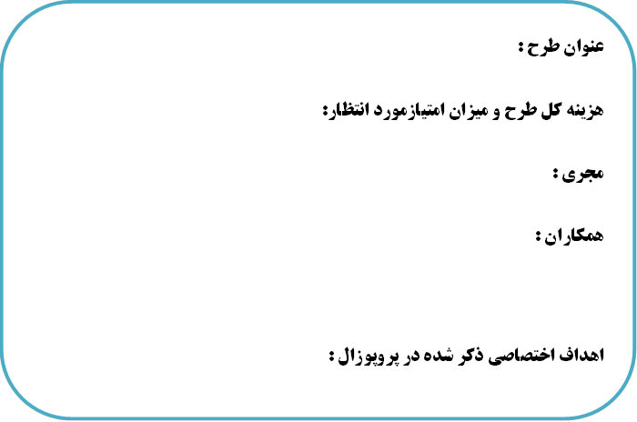

الف: گزارش اجرا ونتایج حاصل اهداف اختصاصی به همراه اشکال و جداول مهم
1-
2-
3-

ب: نتیجه نهایی:
ج: مقالات و کنگره ها به همراه محاسبه امتیاز و SOP های منتج از طرح:

